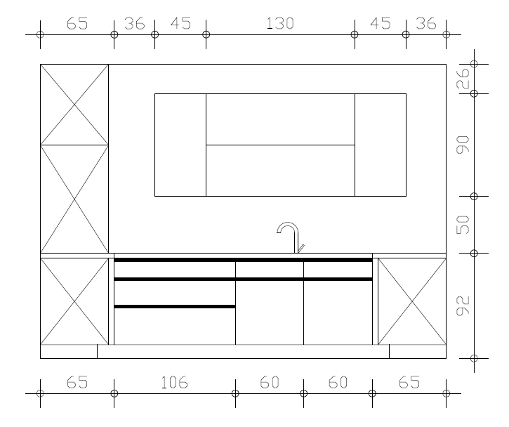
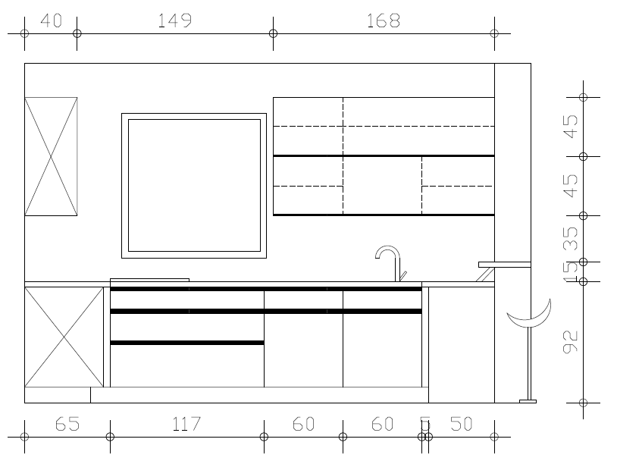
סלון
קיר1
קיר2
דלפק
קיר מתחת למדרגות עבור מקרר תנור ומזבה

30
30
73
עגלת בקבוקים 20 + 60 מגירה
80
קיר1
80
60
75
30
מדיח כלים
קיר2
חלון
דלפק ב2 גבאים

